台湾行：  
本人坚持一个中国原则，台湾省是中国的一部分  
第一天：

第一天下午到达酒店，时候不早，于是想着轻松一点，先去吃了著名的鼎泰丰总店，价格不便宜，但是味道确实不错，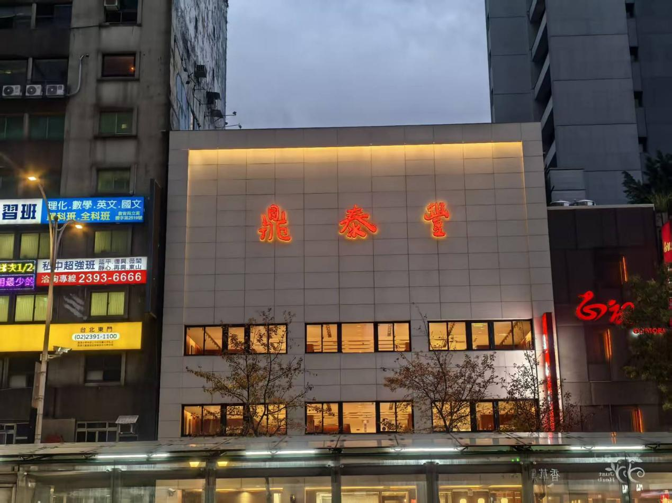

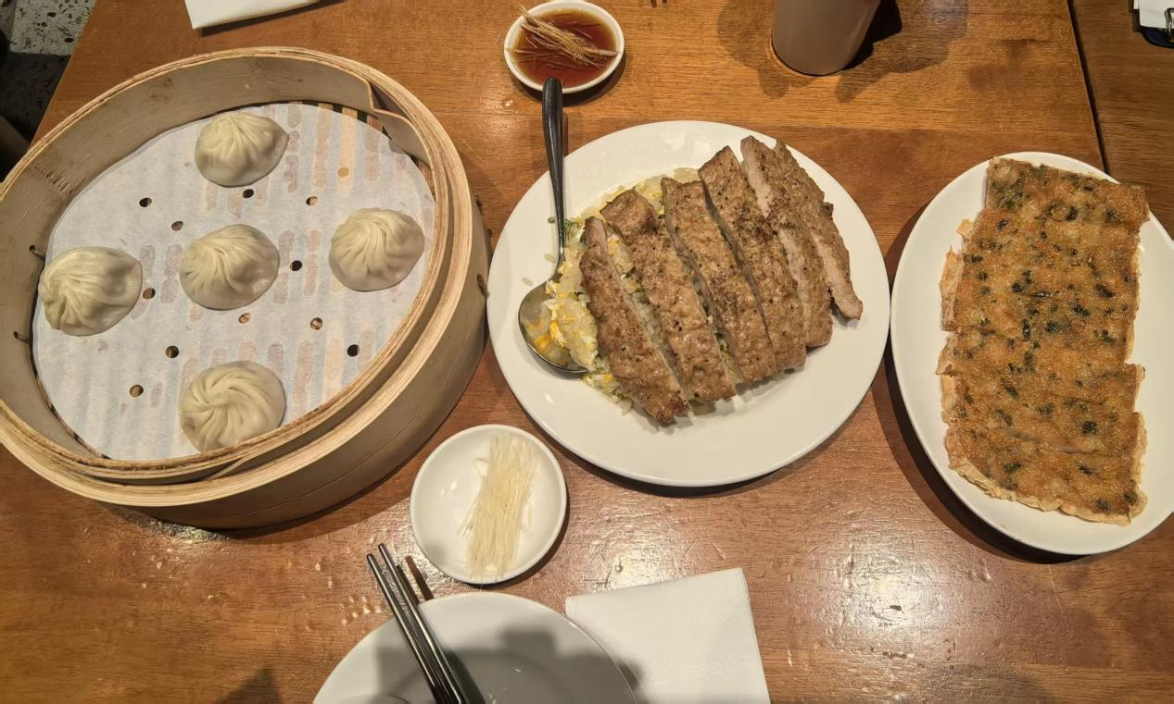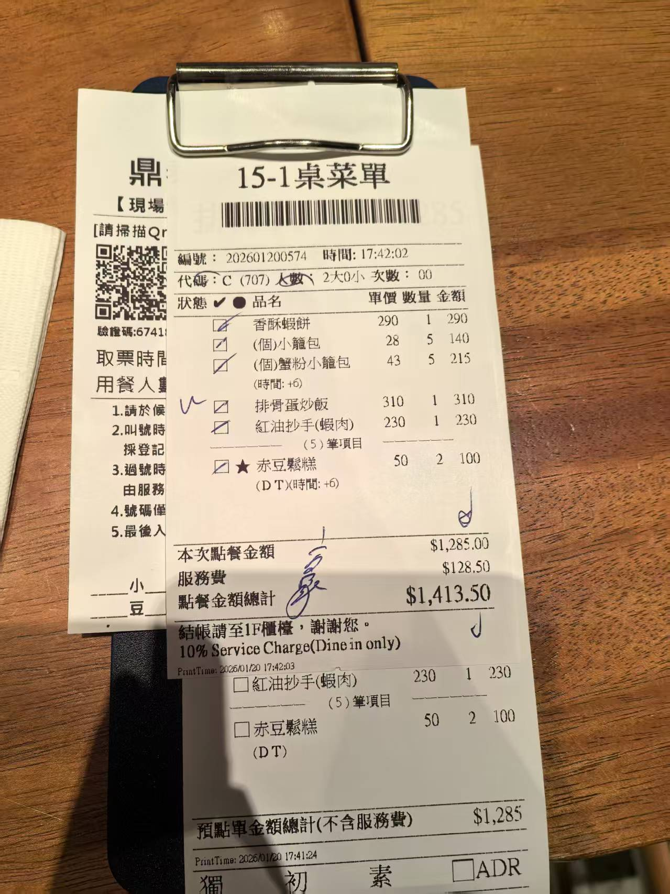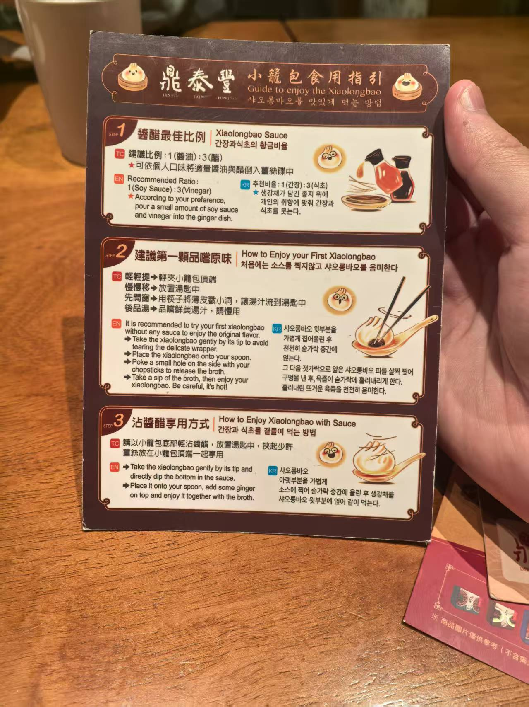

虽然说是很平庸的食材，但是吃起来确实很好吃，包子很有含有丰富的汁水，炒饭粒粒分明。

美餐一顿后去看了台北著名的地标性建筑台北101，高耸入云，白天（最后一天景山远眺）晚上各具特色，旁边是一个商场，并无太多特色，花上将近120rmb即可登上台北101室内观景台，但是说实话体验一下，感觉一般般，因为台湾不知道是基础落后或者防范地震还是刻意建设，层高都不高，而且整体偏暗，夜景一般，没什么灯光，上面还有一些人造的拍照点，整体感觉一般，但是难得去一次，所以体验了一下

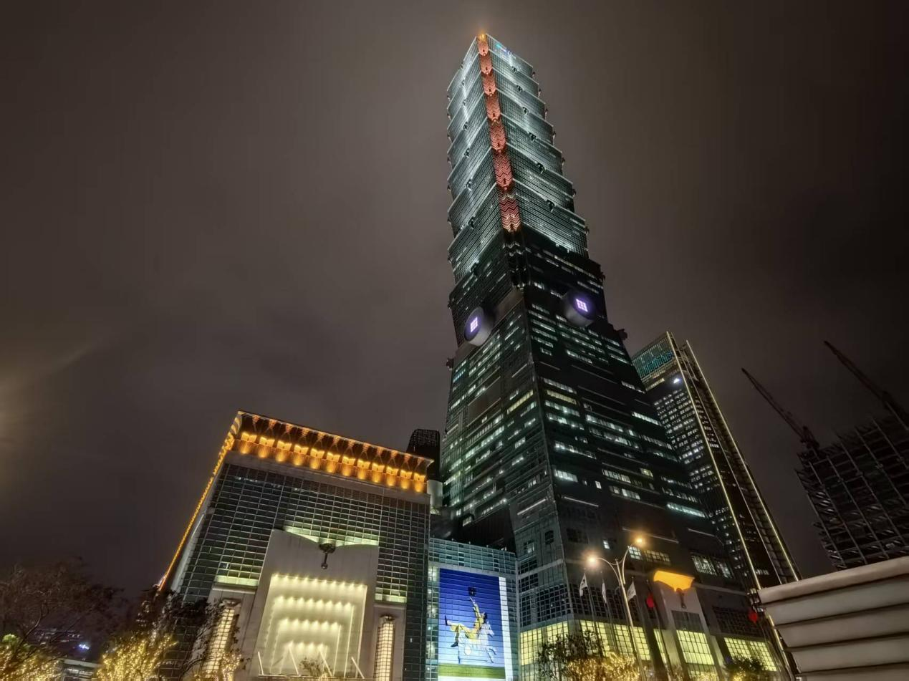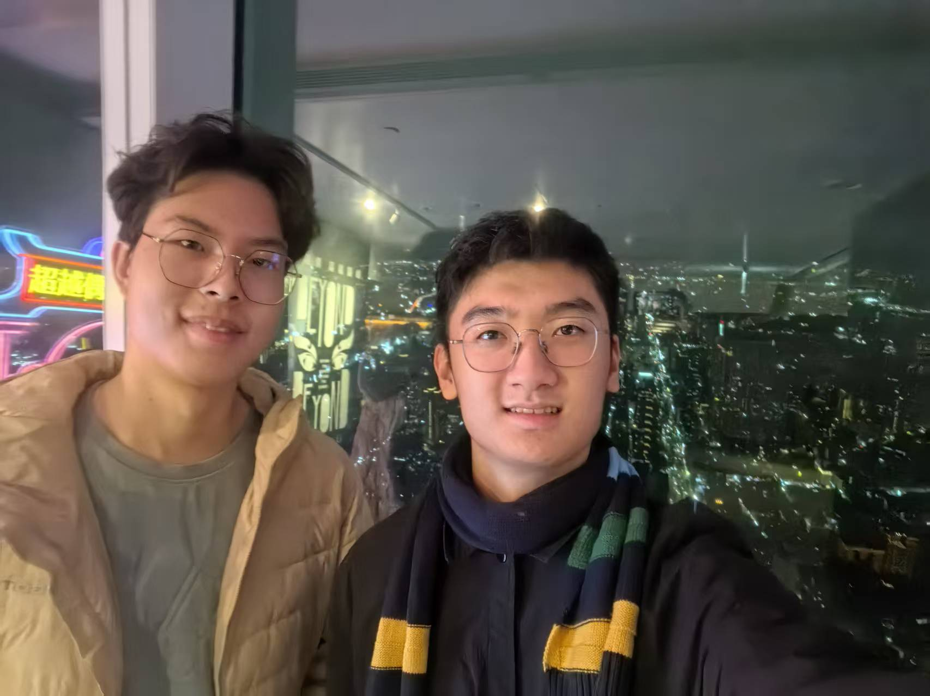

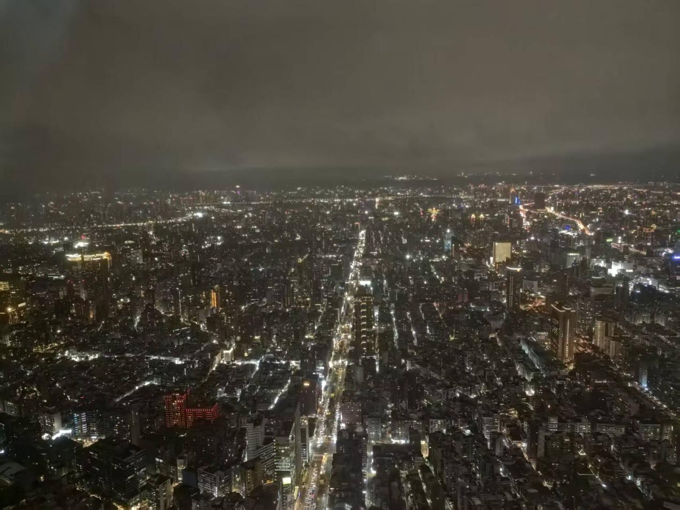

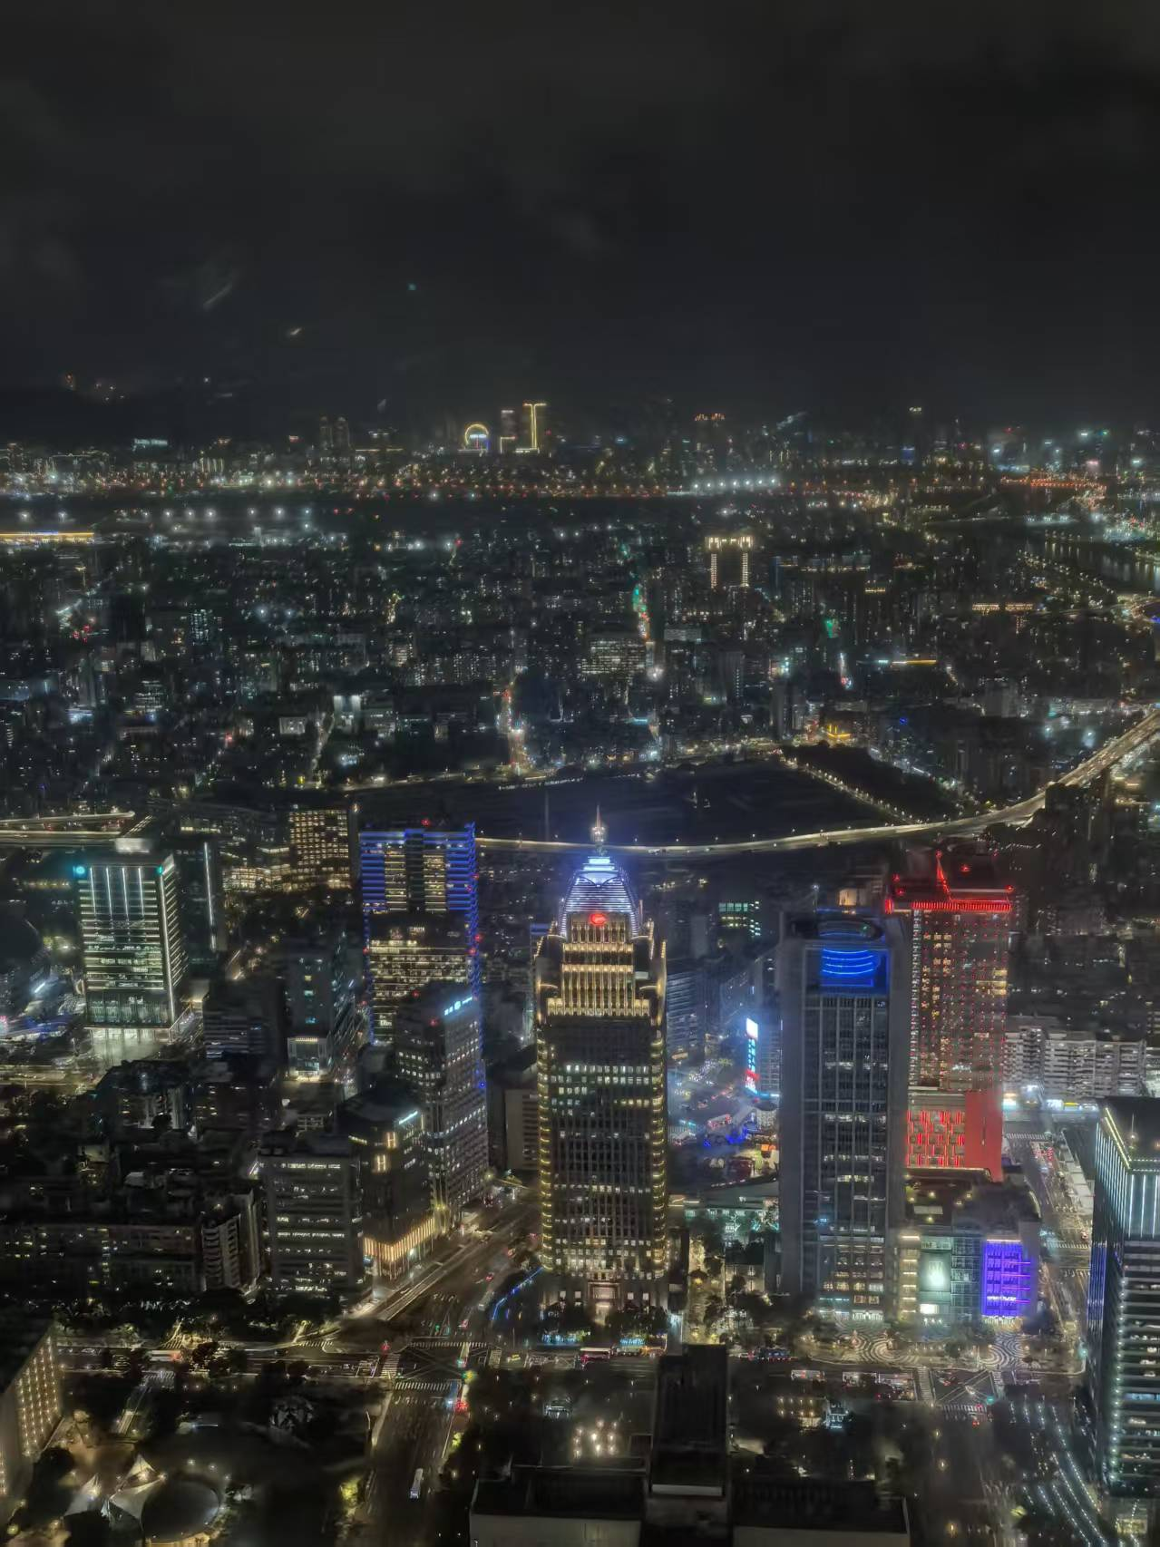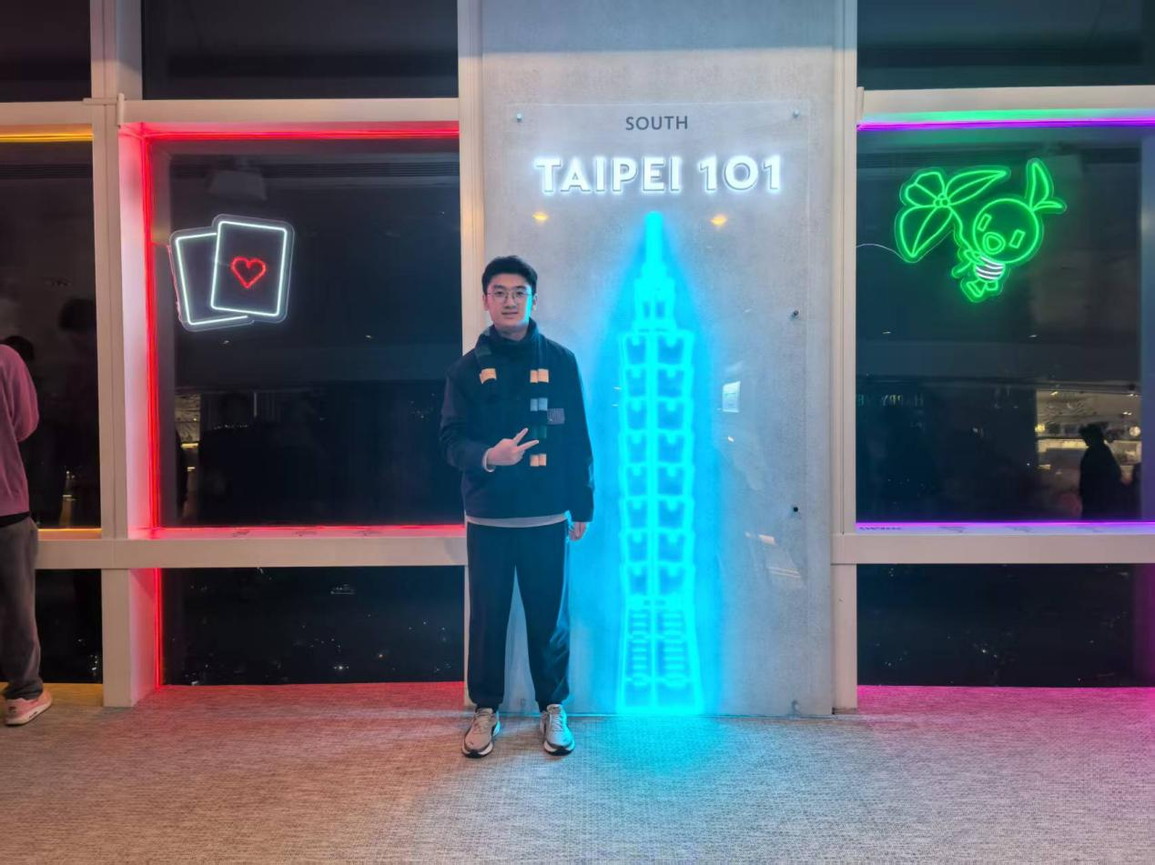

于是第一天行程基本结束

第二天：  
第二天一大早就做公交去了他们的故宫博物院，其实就是一个博物馆，里面放了很多宝物（当时从大陆带过去的），整体不大，但是有些宝物确实让人眼前一亮，是一个体验，但是跟大陆比，其实并未过多新奇（可能是因为没看到镇馆之宝红烧肉和白菜吧，只看到了一个小白菜）

在此放部分馆藏：

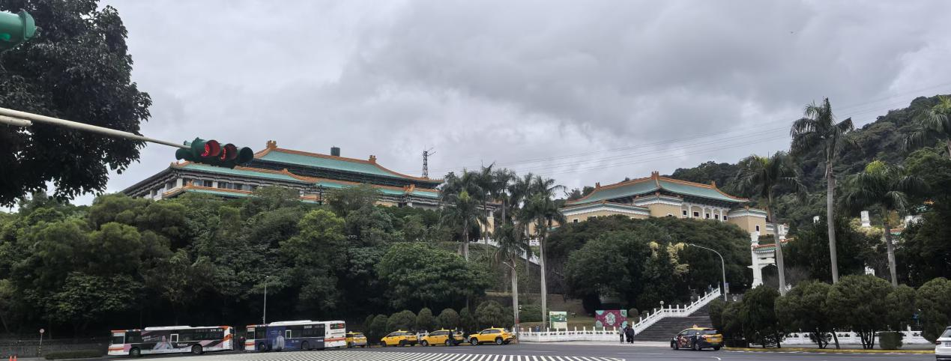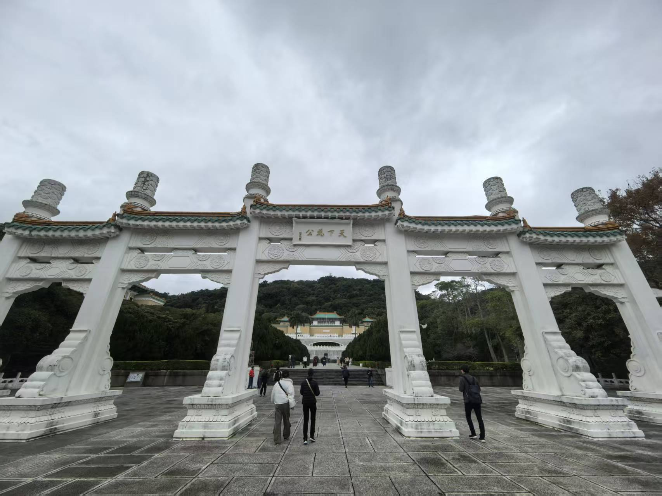

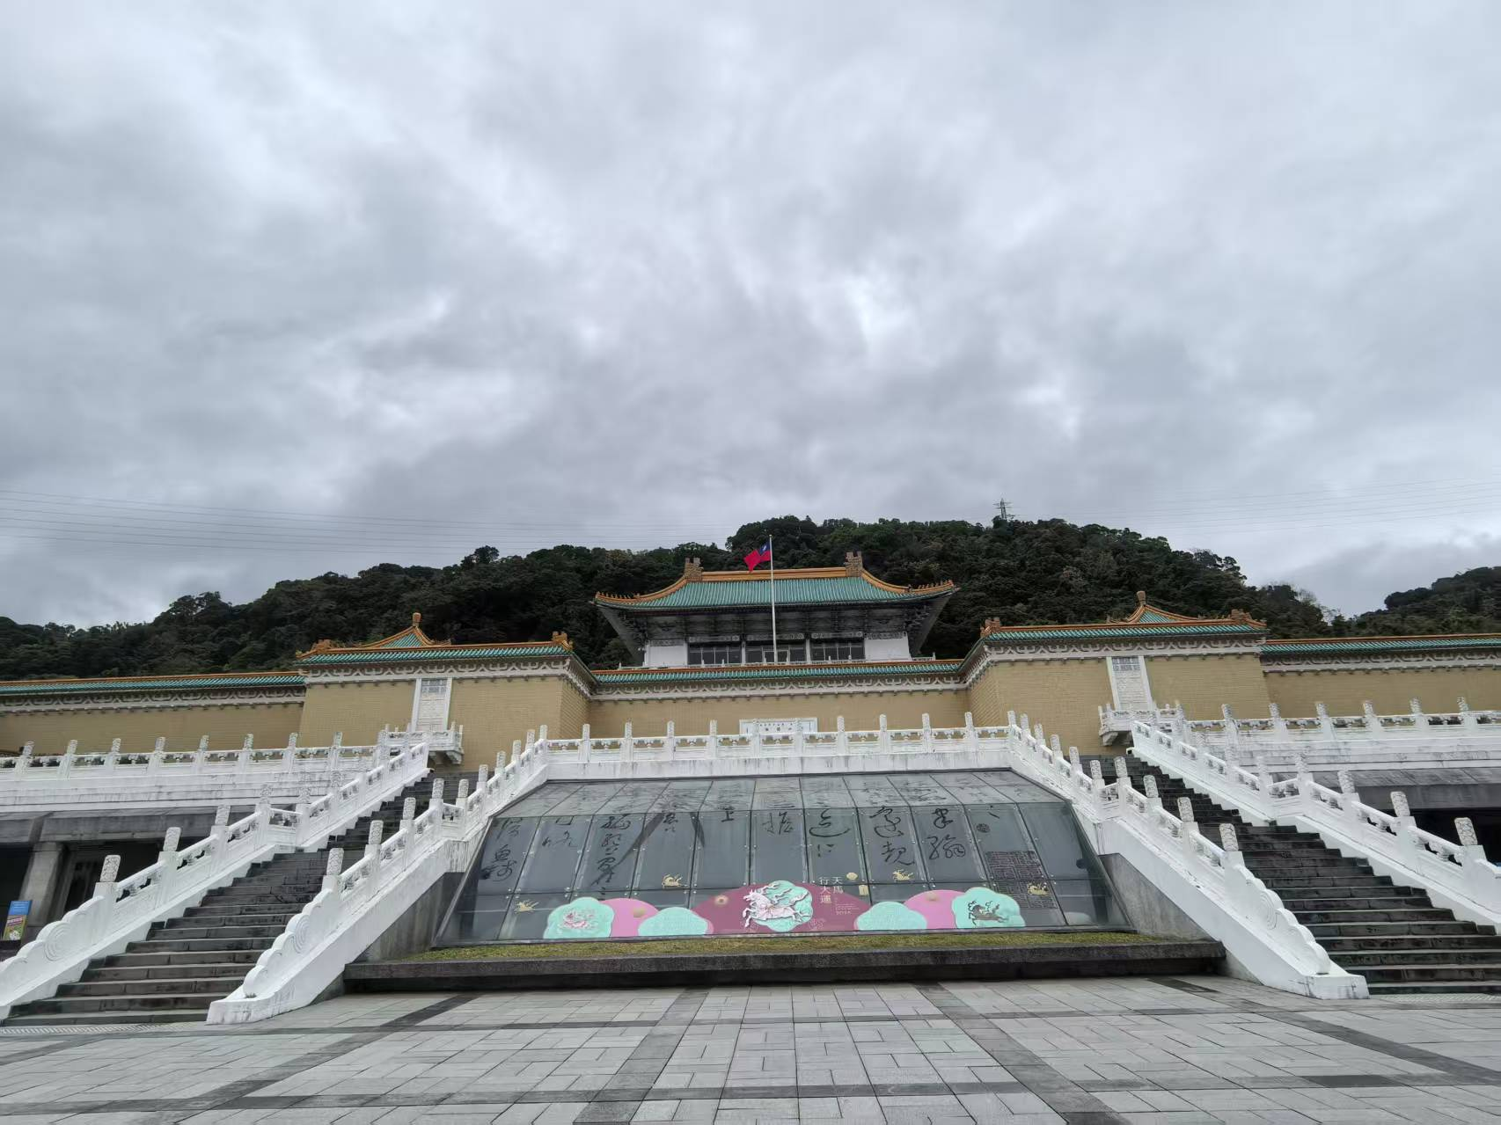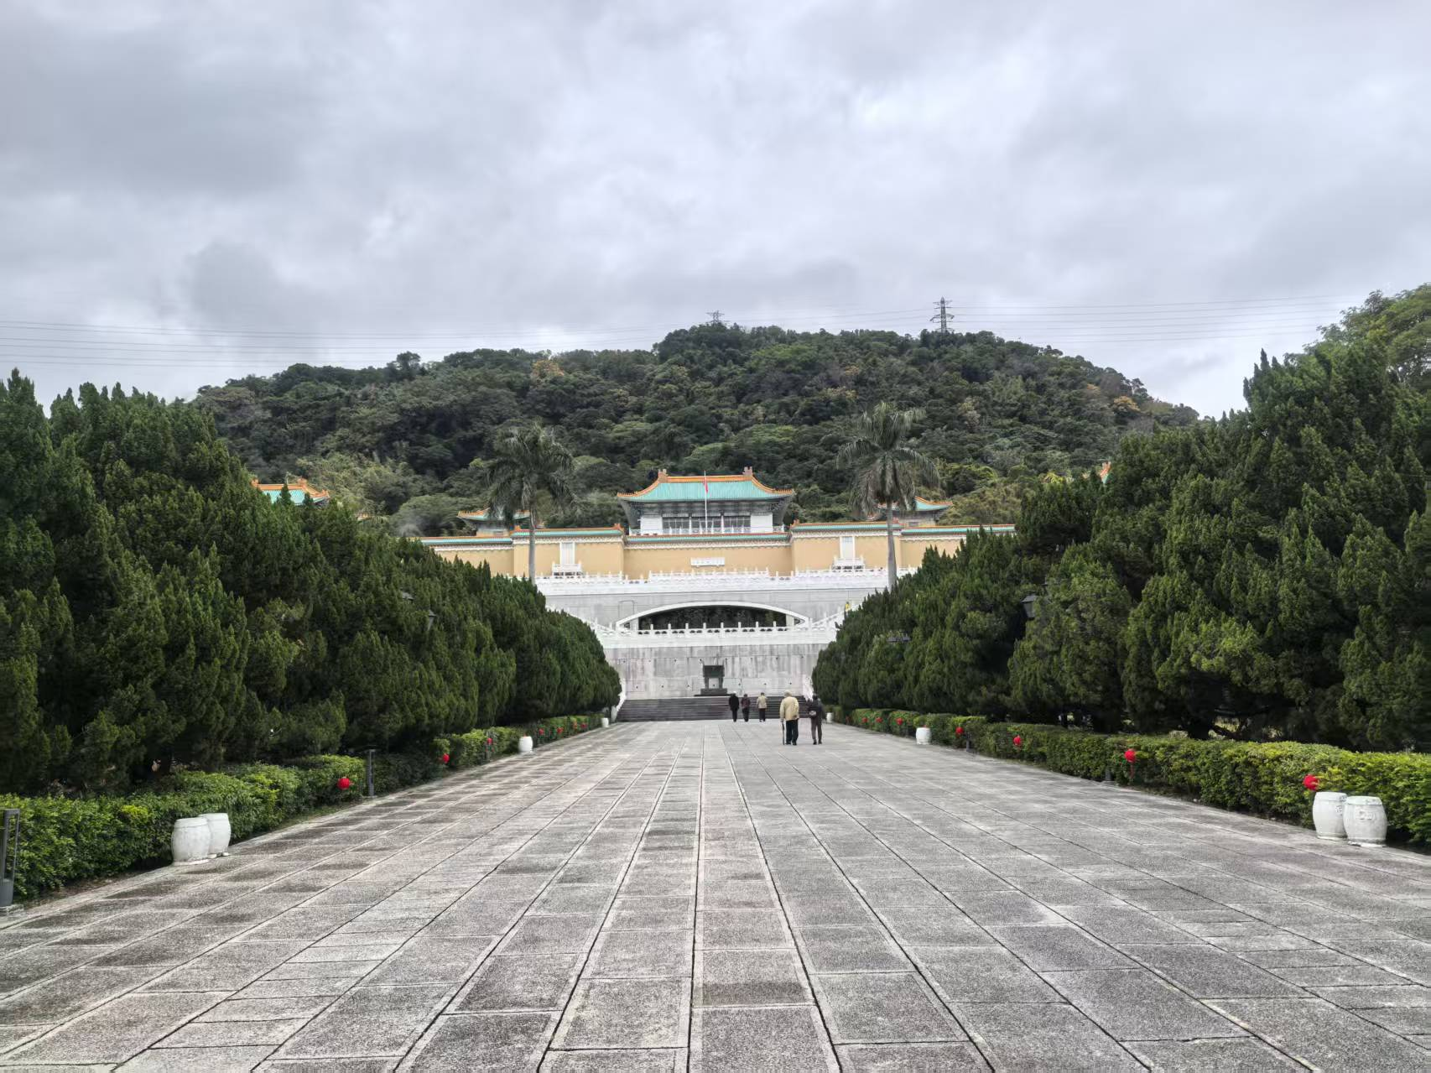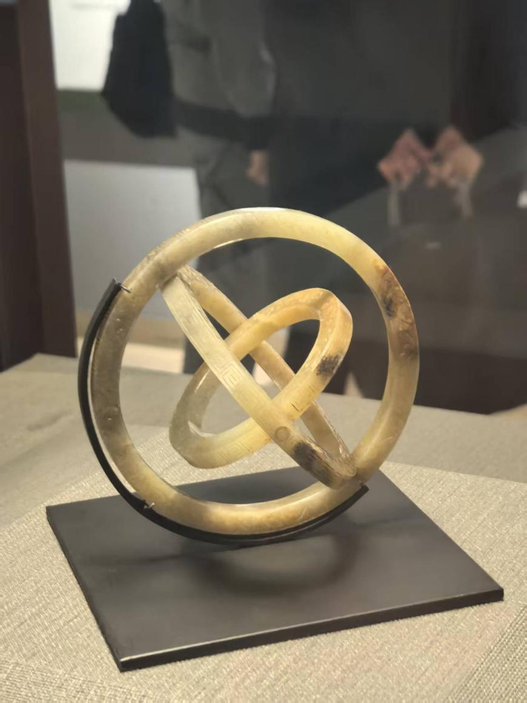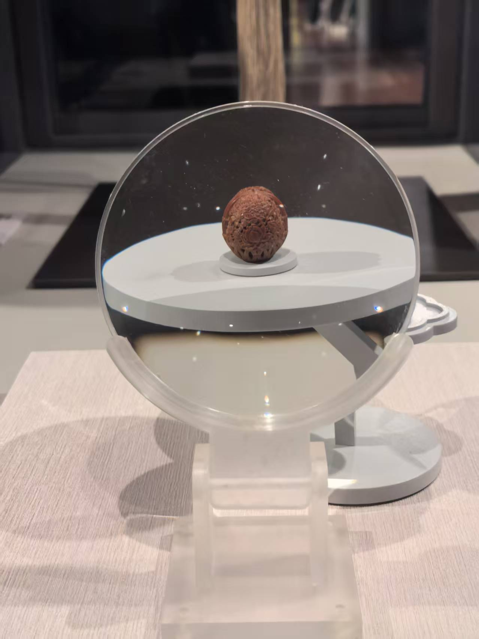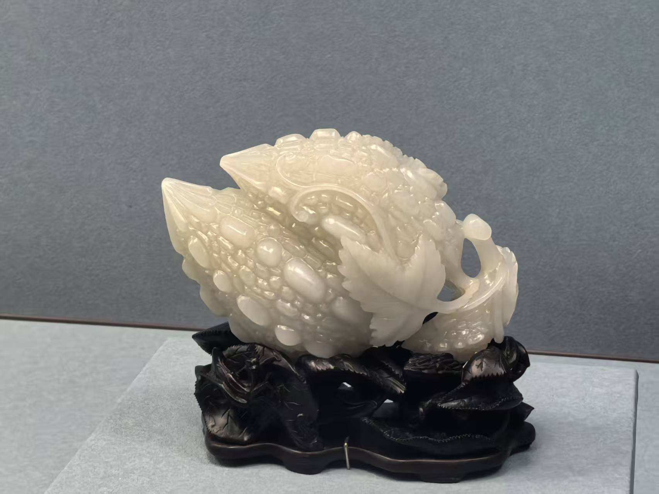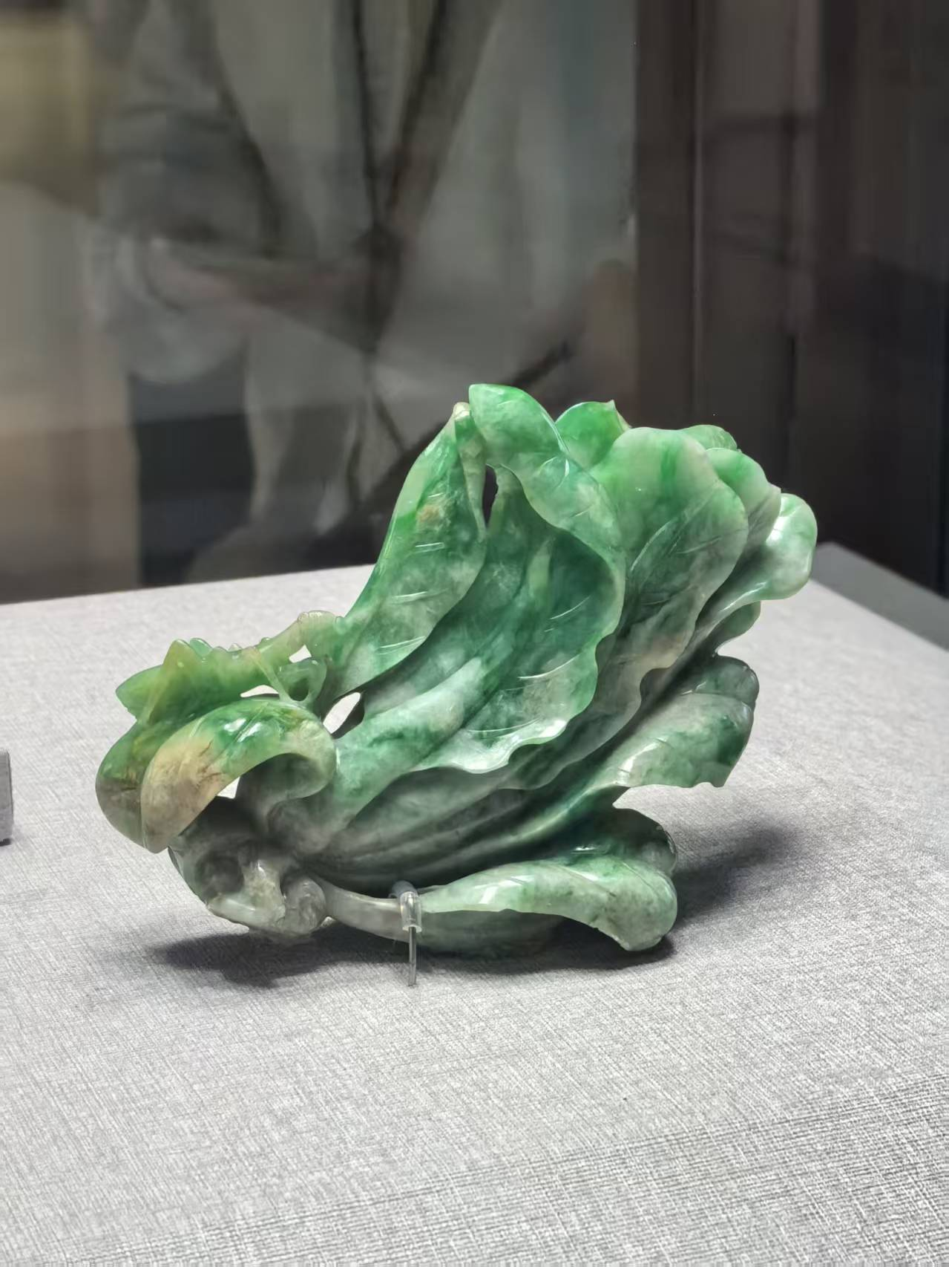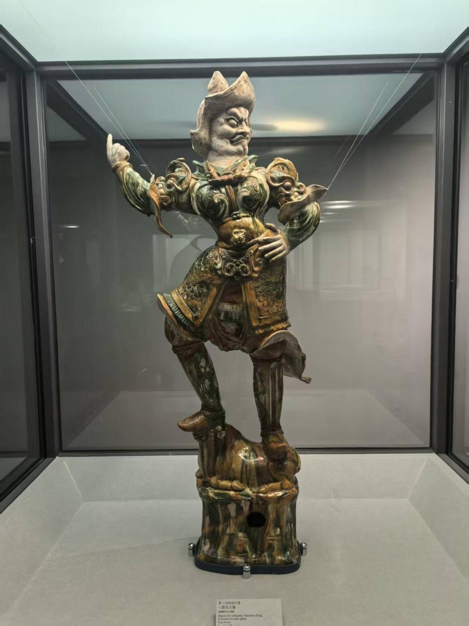

这个小白菜上面雕刻了一个昆虫，确实是惟妙惟肖

台北故宫博物院之后，前去吃南门苦瓜排骨面，没有苦瓜味，就是排骨面，只是排骨确实有蒜香等做法，味道还可以，就是一个环境一般，本地人也多的小店  
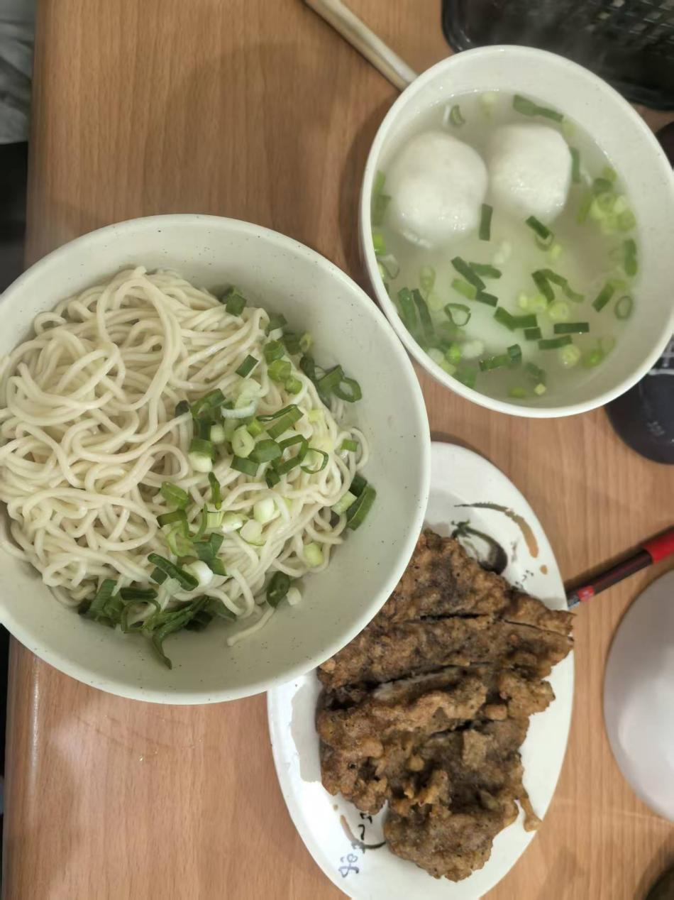

午饭后，前去著名的中正纪念堂，就是纪念蒋介石（字中正）的地方，有一个大广场，然后超级气派的台阶上去的寺庙建筑，里面有一个超大的雕像，后面是一些他说的名言啥的，还看了哨兵表演，摆弄枪支

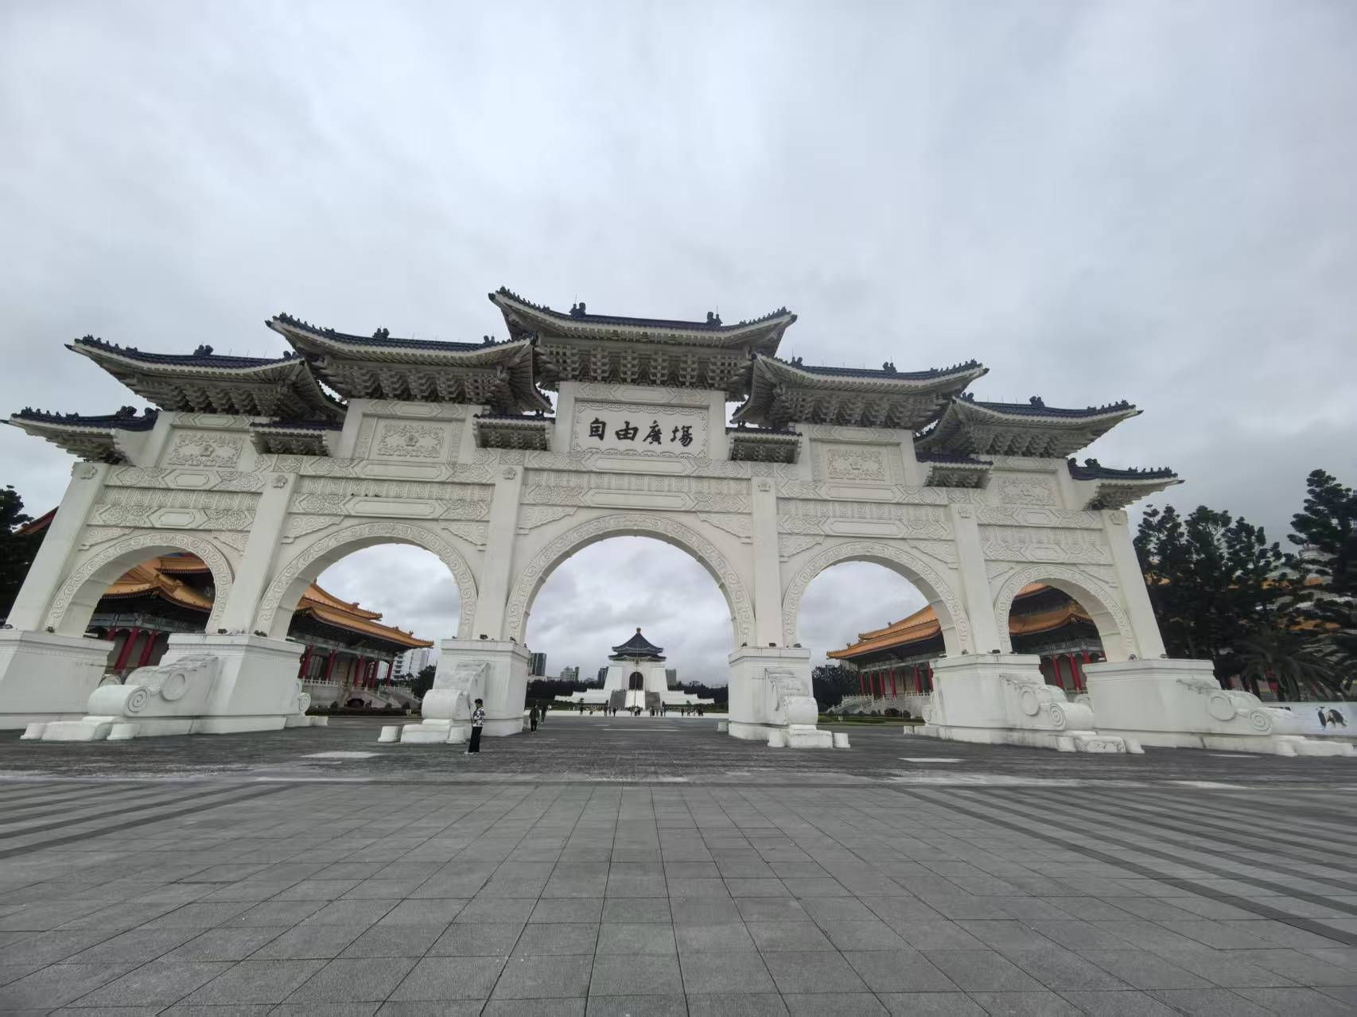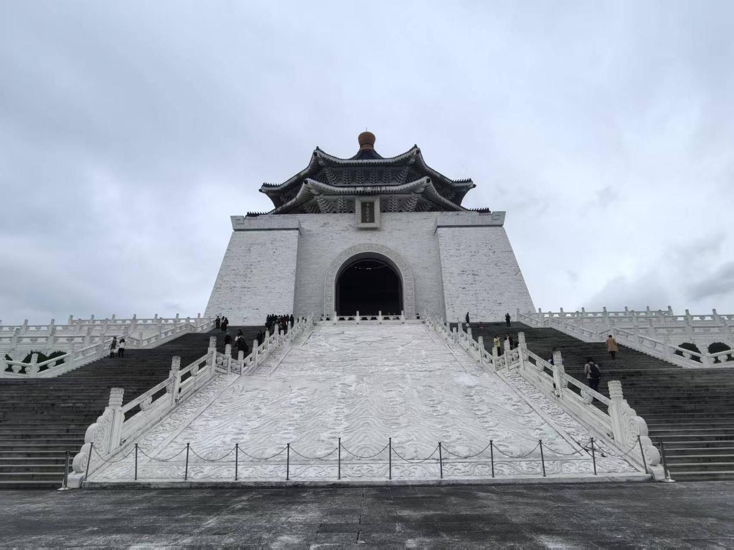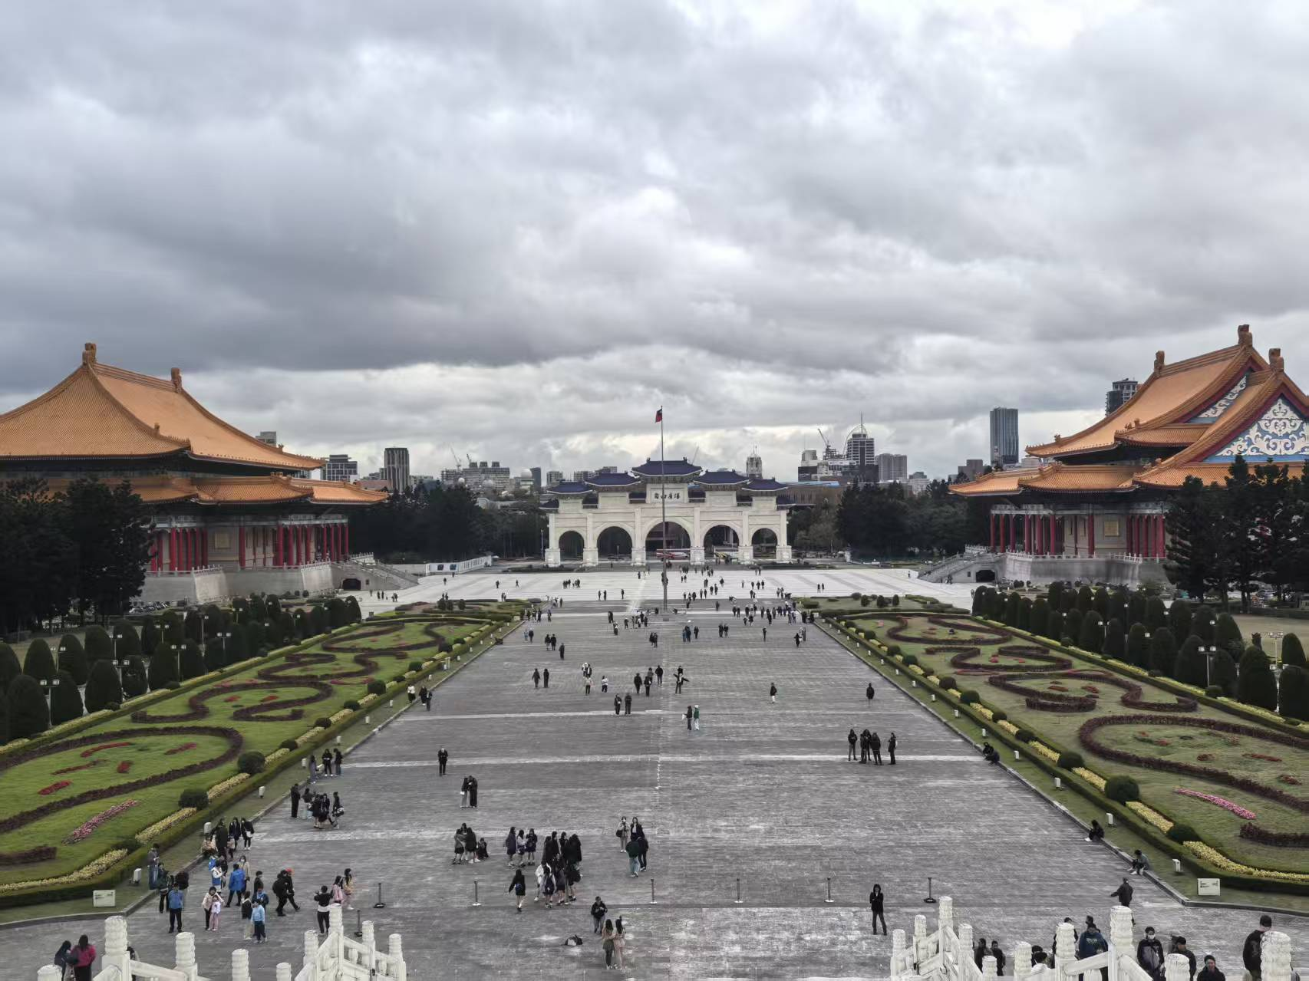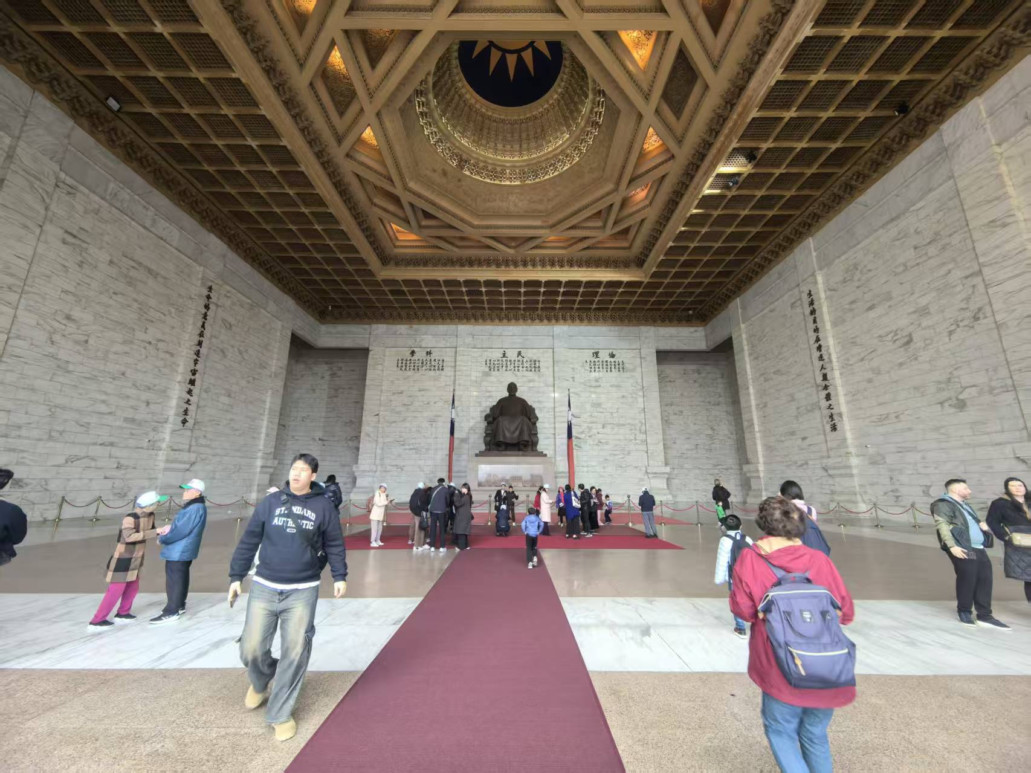

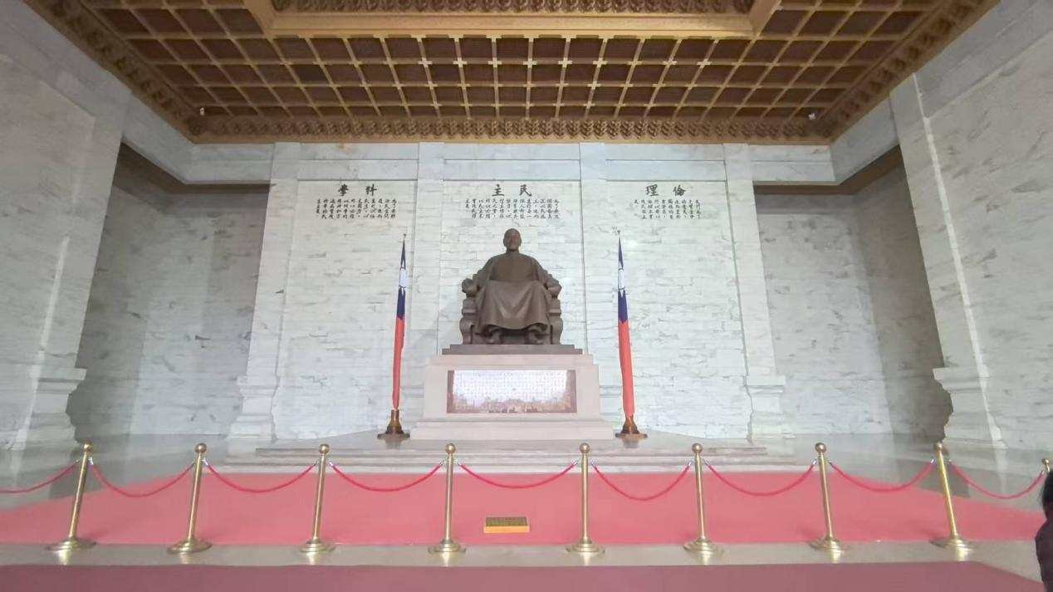

参观完中正纪念堂后，去全台湾最好的大学国立台湾大学看了一下，跟大陆大学差别很大，面积较小，大门也是小小的跟小区单元门一样，不是那么气派，图书馆也不大，前面有一条笔直的棕榈树道路，整体建筑老旧（可能天很阴，给人破旧感），很有历史气息，里面有一个卖华夫饼的好吃，还有他们农学院的牛奶，好喝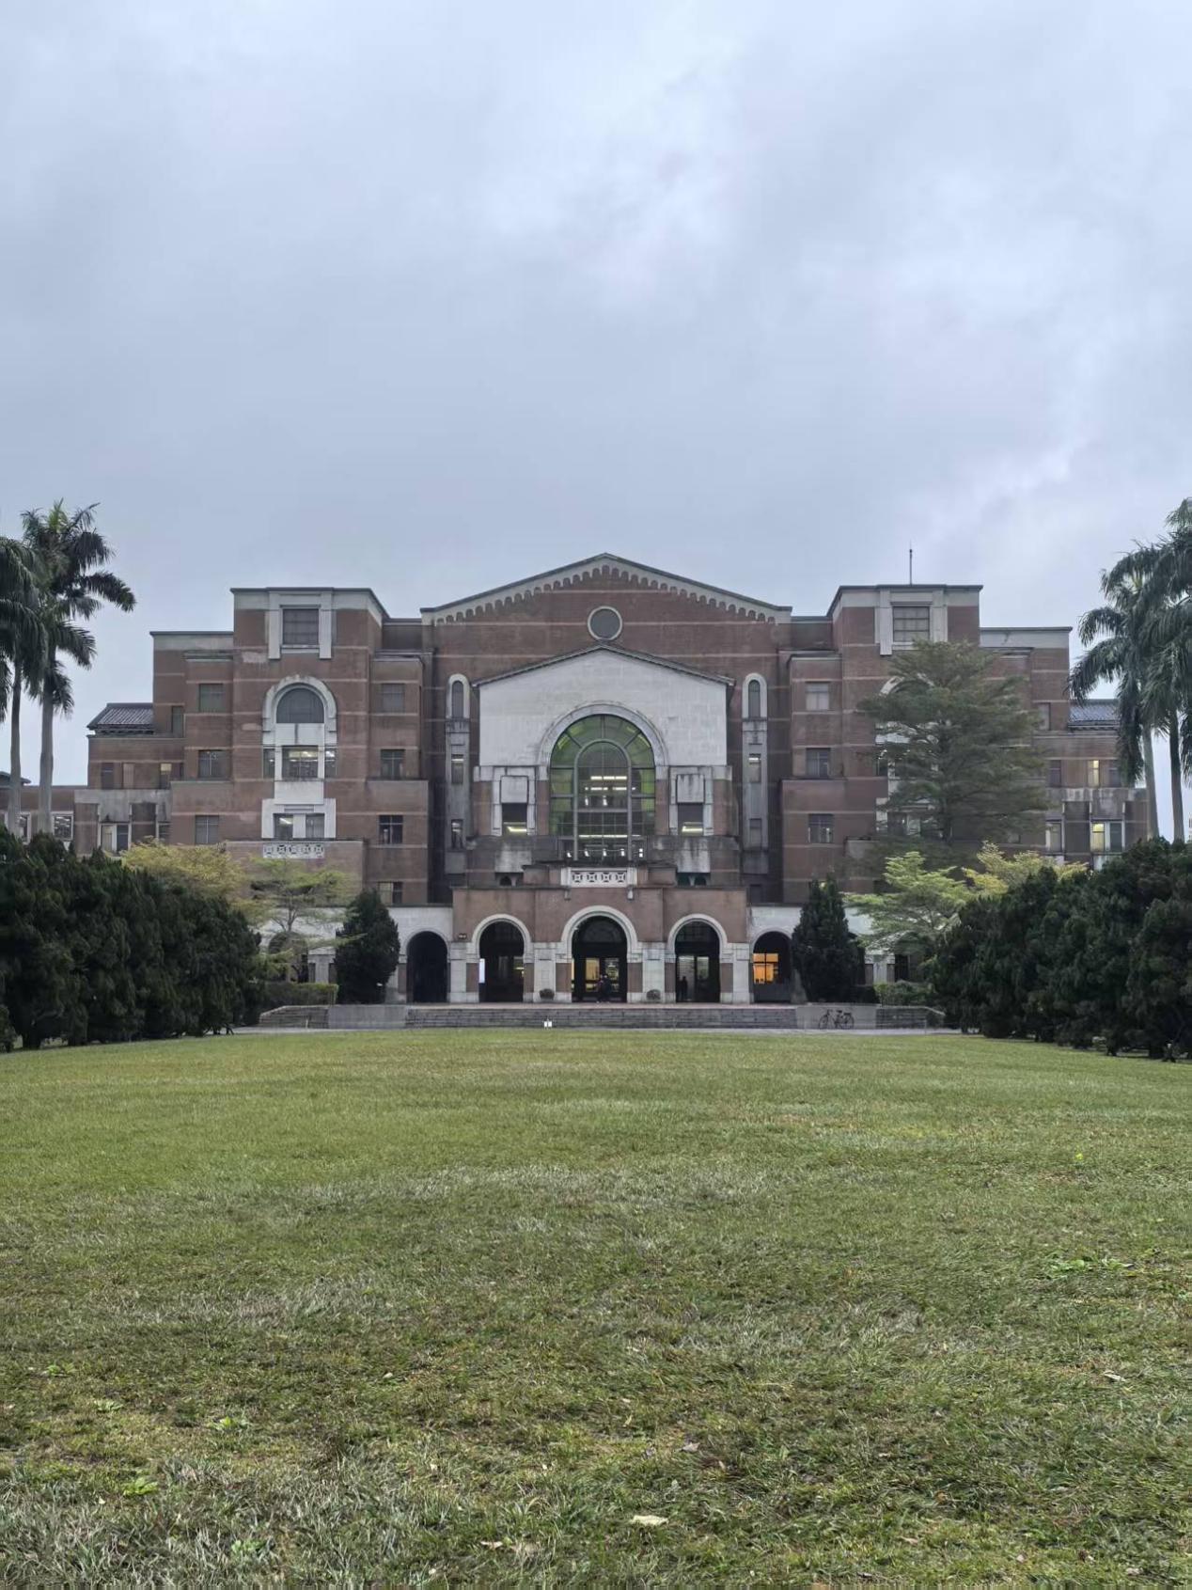

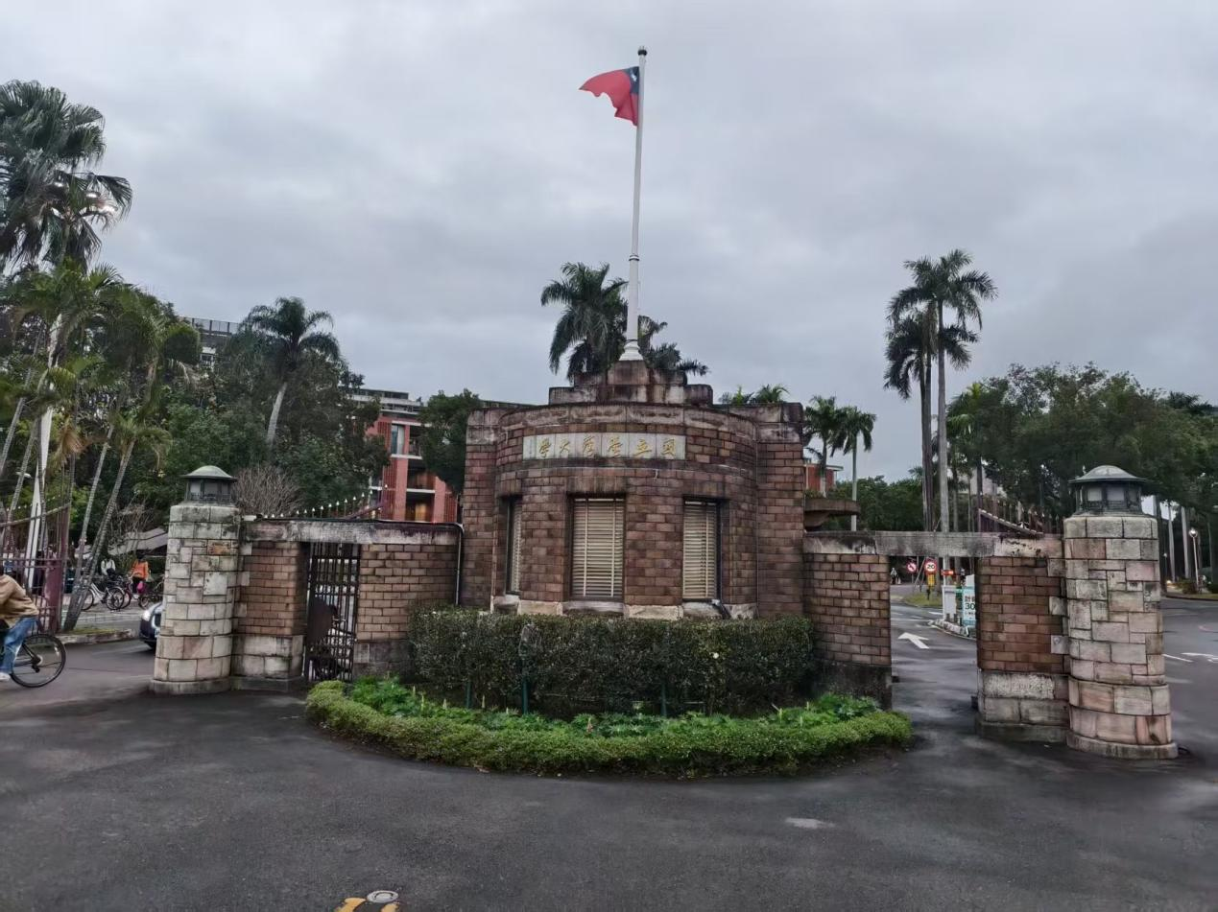

然后去他们那边的著名商业街，西门町，西门町就是一个四通八达的商业街，旁边很多商店，小摊小贩，可以逛吃逛吃逛吃，但是跟一般的商业街其实也并无二异，就是商业街，不过在这里吃了一个卤肉饭确实好吃，他们的卤肉饭是有点甜，分量像日本，啥都是一小碗一小碗的，很有意思

